Un plan de protection est l’ensemble des équipements de protection choisis pour :

▪ Eliminer le défaut le plus rapidement possible, en isolant l’ouvrage du réseau

concerné par le défaut (sélectivité).

▪ Assurer le secours et la complémentarité entre les équipements de protections

constituants le plan.

Le plan de protection est conçu de façon à prévoir tous les équipements de

protections nécessaires pour assurer une meilleure qualité de service à moindre coût.

Ce système de protection est basé sur les critères fondamentaux suivants :

**Sûreté de fonctionnement : fiabilité du matériel**

▪ Sélectivité : déclenchement des seuls disjoncteurs délimitant l’ouvrage en

défaut

▪ Rapidité d’élimination : L’élimination des défauts doit être suffisamment

Rapide

Pour établir un plan de protection, les paramètres suivants sont à prendre en

compte :

▪ La topologie du réseau et ses différents modes d’exploitation

▪ Le besoin de continuité de service

# Les dispositifs de protection

# L’énergie électrique est transportée de la source jusqu’au récepteur par l’intermédiaire de canalisations en cuivre ou aluminium. Les caractéristiques électriques de tous les constituants sont définies en fonction des contraintes imposées par le récepteur (puissance, type, etc.…), de l’environnement, des normes en vigueur (NF C15 100, NF 60204-1, etc.…)

* Les caractéristiques du récepteur sont en adéquation avec celle de la source. On adapte les protections en fonction soit de la canalisation soit du récepteur.

# 

**Coordination entre conducteurs et dispositif de protection :**



**Emplacement des dispositifs de protection contre les surintensités.**

Le dispositif de protection doit être placé au départ de la canalisation et chaque fois qu’il y a une dérivation avec modification de la section des conducteurs.



**Les surintensités sont classées en deux groupes :**

* Les surcharges Jusqu'à 10 In
* Les courts-circuits **> 10 In**

C:\Program Files\Fichiers communs\Microsoft Shared\Clipart\themes1\Bullets\BD10263_.GIF **Les origines des surcharges.**

* Surcharges dues à la mise sous tension de récepteurs (moteurs, transformateurs).

**Quelques exemples :**

Les principales surcharges rencontrées peuvent avoir pour origine :

* **Une surcharge mécanique**
* **Une phase coupée**
* **Mauvais facteur de puissance**
* **Facteur de simultanéité mal choisi**

**Notion de court-circuit :**

C’est une **liaison accidentelle** entre deux points de **potentiel différents**.

* + En continu entre la borne + et la borne –
  + En alternatif entre phase et neutre ou entre phase et phase

**Que fait l’intensité de court-circuit ?**

**Que fait l’intensité de court-circuit**

En cas de court-circuit, l’intensité tend toujours à **remonter vers sa source**. C’est pour cela qu’il est très important de protéger un circuit pour que toute l’installation ne soit endommagée.

**Dispositifs de protection**

On retrouve principalement les deux types de protections suivantes :

Les disjoncteurs

Les coupe-circuits à fusibles



***Symbolisation***

**Protection par fusibles**

On retrouve principalement 3 catégories de fusibles :

* + Les cartouches fusibles **gG** ( **usage général** ) : Les fusibles gG sont destinés aux circuits absorbant une intensité constante. **Ils protègent le départ contre les surcharges et les courts circuits**. Par exemple, départ éclairage, départ chauffage, etc.…



Couleur : **NOIRE**

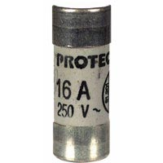

* + Les cartouches fusibles **aM** ( **accompagnement moteur** ) : Les fusibles aM sont destinés aux circuits supportant de fortes pointes d’intensité( > 7x In ). **Ils protègent l’installation contre les courts circuits mais pas contre les surcharges**. Par exemple transformateurs, départs moteurs, batterie de condensateurs, etc.



Couleur : **VERTE**

On remarque les indications portés sur un fusible :

* **La marque**
* **Le calibre**
* **Le type**
* **La tension maximum d’utilisation**
* **La couleur de l’inscription**
* Les cartouches fusibles **Ur** ( **ultra rapide** ) :
  + Les fusibles Ur sont utilisés dans des applications ayant des circuits électroniques. Par exemple thyristors, donc démarreurs électroniques, variateurs, etc.…

**Les sectionneurs :**

**V) SYMBOLES.**

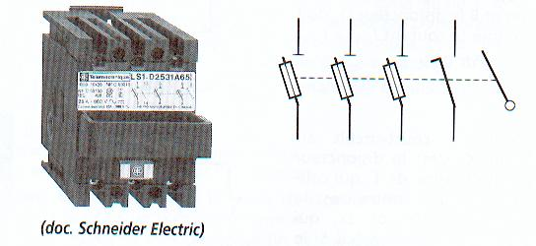

**I) CONSTITUTION.**

Il est constitué de deux types de contacts :

- Les contacts principaux ( circuit de puissance )

- Les contacts auxiliaires ( circuit de commande ).

**II) FONCTIONS.**

- Protéger l'installation contre les courts-circuits lorsqu'il est associé à des fusibles ( sectionneur porte-fusibles ).

- Isoler l'installation du réseau.

**VI) LES INTERRUPTEURS-SECTIONNEURS.**

**1) Fonction.**

Ces sectionneurs possèdent la fonction interrupteur. Ils peuvent ouvrir ou fermer un circuit en charge selon la catégorie AC3.

On peut également leur adjoindre des contacts auxiliaires avancée et fermeture retardée.

**2) Symbole.**

**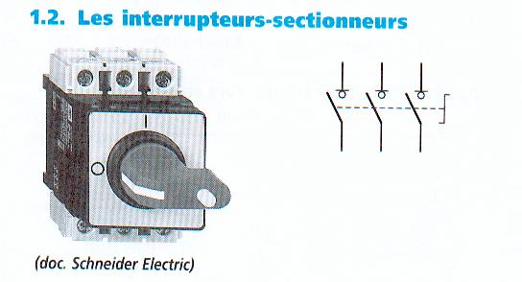**

**VII) LES POIGNEES DE COMMANDE.**

Si une intervention ou des travaux doivent être effectués sur une installation, celle-ci doit être consignée : dans ce cas il est nécessaire d’installer un appareil condamnable par un cadenas.

**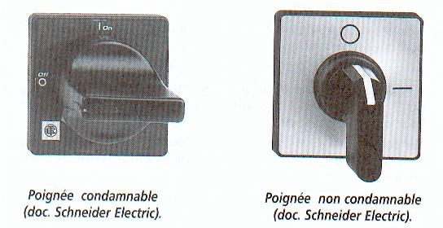**

**disjoncteur**

**I) Le rôle du disjoncteur.**

**Il assure la protection des conducteurs et des appareils en cas de surcharge ou de court-circuit en coupant automatiquement l’installation.**

**La remise en service s’effectue, après élimination du défaut, en refermant le disjoncteur.**

**Il sert également d’appareil de commande et de sectionnement.**

**II) CONSTITUTION DU DISJONCTEUR.**

**C’est l’association d’un ensemble de contacts avec un grand pouvoir de coupure et d’un système de protection contre les surcharges et les courts-circuits.**

1. manette servant à couper ou à réarmer le disjoncteur manuellement. Elle indique également l'état du disjoncteur (ouvert ou fermé). La plupart des disjoncteurs sont conçus pour pouvoir disjoncter même si la manette est maintenue manuellement en position fermée ;

**2. mécanisme lié à la manette, sépare ou approche les contacts ;**

**3. contacts permettant au courant de passer lorsqu'ils se touchent ;**

**4. connecteurs ;**

**5. bilame (2 lames soudées à coefficients de dilatation différents) : relais thermique (protection contre les surcharges) ;**

**6. vis de calibration, permet au fabricant d'ajuster la consigne de courant avec précision après assemblage ;**

**7. bobine ou solénoïde : relais magnétique (protection contre les courts-circuits) ;**

**8. chambre de coupure de l'arc électrique.**

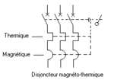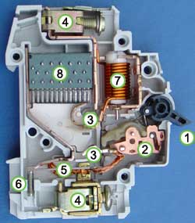

SYMBOLE

Vue éclaté d’un disjoncteur

**III) FONCTIONS.**

**1) Protection contre les surcharges.**

**C’est le rôle des déclencheurs thermiques qui peuvent détecter de faible surcharges.**

**Le principe de fonctionnement est analogue à celui du relais thermique ( un bilame se déforme et provoque l’ouverture du disjoncteur en cas d’échauffement ou de surcharge ).**

**La coupure du circuit doit intervenir avant un échauffement anormal de la canalisation ( figure ci-dessous ).**

**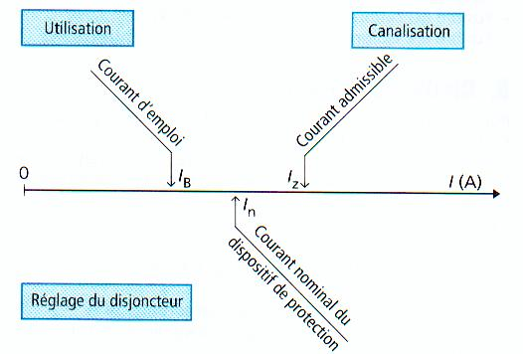**

**Pour les disjoncteurs la norme NFC 15-100 donne les relations suivantes entre les courants :**

**- IB : courant d’emploi du circuit**

**- IZ : courant admissible de la canalisation**

**- IN : courant assigné du dispositif de protection**

**IN ≤ IZ**

**IB ≤ IN**

**2) Protection contre les courts-circuits.**

**C’est le rôle des déclencheurs électromagnétiques.**

**Ceux-ci interviennent au-delà des courants de surcharge et jusqu’à l’intensité maximale du courant de court-circuit.**

**La coupure du circuit doit être exécutée même en cas de court-circuit.**

**Le pouvoir de coupure du disjoncteur ( Pc ) doit être supérieur au courant de court-circuit pouvant prendre naissance dans le circuit à protéger ( Icc ).**

**PCC > ICC**

**3) Commande et sectionnement.**

**Les disjoncteurs peuvent également effectuer toutes les manœuvres de commande d’ouverture et de fermeture des circuits.**

**Certains disjoncteurs possèdent la fonction sectionnement**

**4) Autres protections.**

**Le disjoncteur peut être muni de déclencheurs à courant résiduel de défaut, ces système pouvant être temporisé ou non**

**IV) Les caractéristiques d’un disjoncteur.**

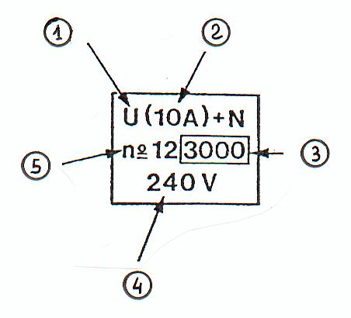**1) Identification.**

**1 : type du disjoncteur**

**2 : intensité nominale**

**3 : pouvoir de coupure**

**4 : tension nominale**

**5 : taille du disjoncteur**

**2) Grandeurs physiques.**

**a) Courant assigné ou nominal ( IN ).**

**C’est la valeur du courant que peut supporter indéfiniment le disjoncteur sans échauffement anormal.**

**On l’appelle aussi calibre du disjoncteur.**

**b) Courant de réglage ( IR ).**

**C’est le courant maximal que peut supporter le disjoncteur sans déclenchement.**

**Ce courant est lié au réglage du déclencheur thermique, en général de 0,7 à 1 IN.**

**c) Courant de fonctionnement ( Im ).**

**C’est le courant de fonctionnement des déclencheurs magnétiques, en cas de court-circuit.**

**Les déclencheurs magnétiques ont pour rôle de provoquer l’ouverture du disjoncteur en cas de surcharge brutale ou de court-circuit.**

**La valeur de Im peut varier entre 2,8 IN et 15 IN.**

**d) Tension d’emploi ( Ue ).**

**C’est la tension pour laquelle l’appareil peut être utilisé.**

**e) Pouvoir de coupure ( Pc ).**

**C’est la plus grande intensité de court-circuit que peut interrompre le disjoncteur dans les conditions de tension et de court-circuit déterminées. Il doit être capable, après ces coupures, de fonctionner normalement. Il s’exprime en kiloampères ( kA ).**

**a) Courbe de déclenchement.**

**Pour les disjoncteurs modulaires où les dispositifs magnétiques ne sont pas réglables, on a codifié plusieurs situations ( voir document 2 ) :**

**- Courbe B : elle assure la protection des personnes, des générateurs, des lignes de grande longueur, où il n’y a pas de pointe de courant. Le réglage de Im est de 3 à 5 In.**

**- Courbe C : elle assure la protection générale des circuits. Le réglage de Im est de 5 à 10 In.**

**- Courbe D : elle assure la protection des circuits à fort courant d’appel ( transformateur, moteur ). Le réglage de Im est de 10 à 14 In.**

**Il existe d’autres courbes :**

**- Courbe K : pour fort courant d’appel, le réglage de Im est de 10 à 14 In.**

**- Courbe Z : pour les circuits électroniques, le réglage de Im est de 2,4 à 3,6 In.**

**- Courbe MA : pour les circuits sans relais thermique, le réglage de Im est de 12 In.**

**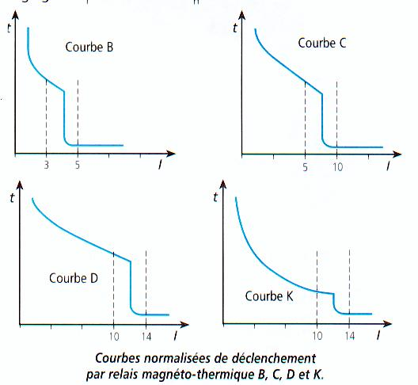**

**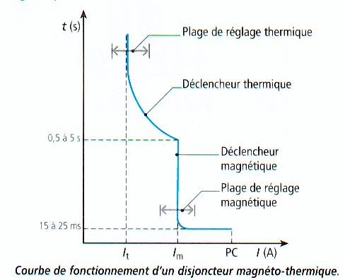**

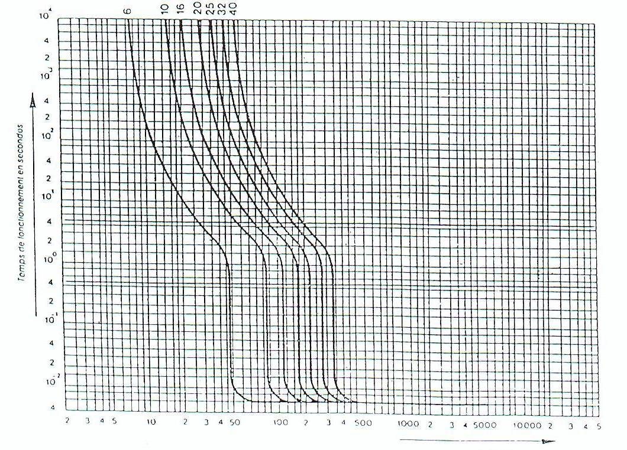

**Le contacteur**

**Ouvrir ou fermer un circuit électrique de puissance à distance. Le contacteur est un relais équipé d’un dispositif de lutte contre l’arc électrique.**

**II)CONSTITUTION.**

**Le contacteur est constitué de différents types de contacts:**

**- les contacts principaux ( circuit de puissance )**

**- les contacts auxiliaires ( circuit de commande)**

**On peut ouvrir ou fermer les contacts grâce à un électroaimant et un ressort de rappel**

**1)Electro-aimant.**

**a) En alternatif:**

**Le circuit magnétique est constitué de tôle en acier doux pour réduire les pertes par courant de Foucault.**

**b) En continu:**

**Le circuit magnétique est en acier doux massif. Les surfaces de contact du circuit magnétique sont rectifiées pour avoir une portée parfaite. La bobine est constituée de fil de cuivre emmaillé.**

**2) Les contacts.**

**Ils sont constitués d’un alliage de cadmium et d’argent.**

**III)Fonctionnement.**

**L’électro-aimant est l’organe moteur du contacteur. Lorsque l’électro-aimant est fermé, il reste un entrefer entre les deux parties du circuit magnétique pour éviter le maintient en position fermée du contacteur lors de la mise hors tension.**

**En alternatif, lorsque l’électro-aimant est ouvert, la réactance de la bobine est faible, il en résulte un courant d’appel élevé. Pendant la fermeture, la réactance augmente ce qui fait diminuer le courant absorbé par la bobine.**

**Principe:**

**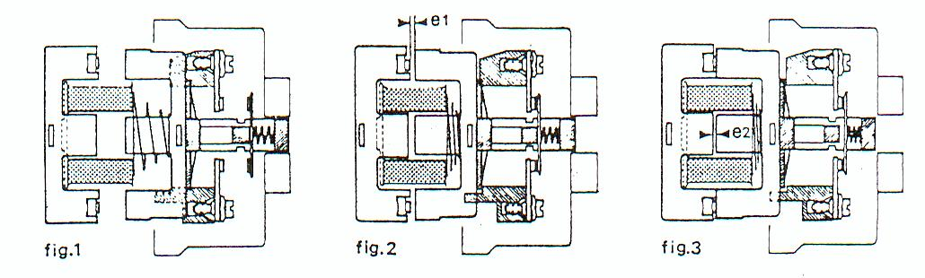**

**Fig. 1 - Le contacteur est en position de repos. La distance d’écartement des pôles et des circuits**

**magnétiques fixe et mobile est maximale.**

**Fig. 2 - L’appareil est mis sous tension. Le circuit magnétique mobile se déplace vers le circuit**

**magnétique fixe en entraînant les pôles mobiles.**

**Les pôles fixes et mobiles entrent en contact. A cet instant il reste un entrefer dont la**

**côte « e1 » s’appelle côte d’écrasement.**

**Fig. 3 - L’appareil est sous tension. Le déplacement final du circuit magnétique mobile**

**comprime les ressorts des pôles mobiles afin d’obtenir une forte pression de ceux-ci sur**

**les pôles fixes.**

**En fin de course du circuit mobile, il reste sur la branche médiane un entrefer « e2 »**

**permettant d’éviter le maintien en position fermée lors de la mise hors tension.**

**Exemple:**

## Un contacteur consomme: 40 VA à l’appel et 4 VA au maintient

il faut donc tenir compte de cette caractéristique lors du calcul de puissance d’un transformateur pour un circuit de commande avec plusieurs contacteurs.

**IV)Choix d’un contacteur.**

**Les éléments à prendre en compte pour le choix d’un contacteur sont :**

**- l’altitude au dessus de 3000m**

**- la température ambiante si elle dépasse 55°C autour de l’appareil**

**- la tension et le courant nominal d’emploi, qui dépend de la catégorie d’emploi**

**- du facteur de marche**

**- de la durée de vie électrique.**

**1) La catégorie d’emploi.**

Les catégories d’emploi normalisées fixent les valeurs de courant et de tension des contacteurs à partir :

**- de la nature des récepteurs**

**- des conditions dans lesquelles s’effectue la fermeture et l’ouverture des contacteurs.**

**2) Facteur de marche ( m ).**

**C’est le rapport entre la durée du passage du courant et la durée d’un cycle de fonctionnement.**



**m = t / T**

**3) Durée de la vie électrique.**

**C’est le nombre de manoeuvre en charge que les contacts principaux peuvent supporter sans remplacement.**

**( voir document 2 )**

**4) Altitude.**

**Elle agit sur la tension d’emploi et le courant d’emploi du contacteur.**

**Les contacteurs sont prévus pour fonctionner jusqu’à 3000m d’altitude. Au delà, il faut procéder à un déclassement de 1% par 100m au dessus de 3000m.**

**5) Température.**

**T: température ambiante à l’extérieur du coffret.**

**t : température ambiante autour de l’appareil.**

**k : coefficient de majoration de l’intensité absorbée par le recepteur.**

|  |  |  |  |  |
| --- | --- | --- | --- | --- |
| **T** | **40 °C** | **45 °C** | **50 °C** | **55 °C** |
| **t** | **55 °C** | **60 °C** | **65 °C** | **70 °C** |
| **k** | **1** | **1,18** | **1,25** | **1,35** |

**Le relais thermique :**

**II) FONCTION.**

**C'est un appareil de protection contre les faibles et lentes surcharges ( 1 à 10 In ). Il interrompt**

**le circuit sous l'effet thermique du courant qui le parcourt.**

**III) PRINCIPE DE FONCTIONNEMENT.**

**On utilise la propriété d'un bilame ( il y a 3 bilames ) composé de deux matériaux ayant des coefficients de dilatation différents.**

**Lorsque l'on chauffe cette bilame, sous l'effet d'un courant différent du courant de réglage, il**

**se déforme et permet l'ouverture d'un contact ( voir figure ci-dessous ).**

**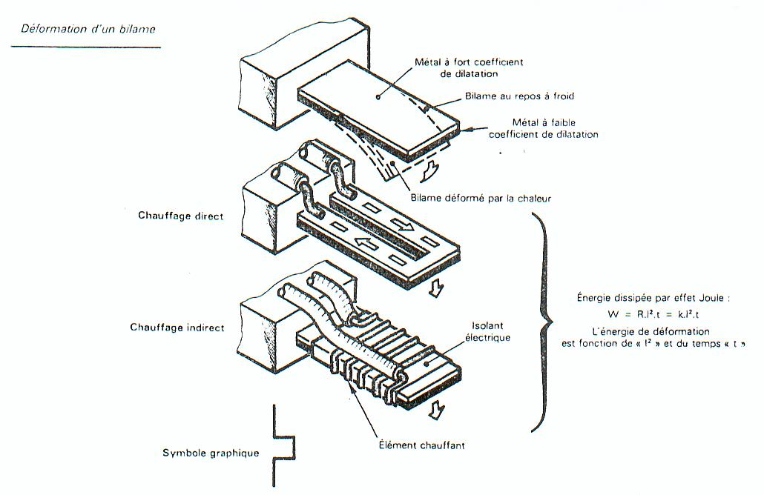**

**Le déclenchement n'a lieu que si la surcharge persiste, sinon les bilames se refroidissent.**

**L' action de déclenchement est donc différée : les relais thermiques admettent les pointes d'intensité au démarrage des moteurs et autres surcharges passagères.**

**Il n'y a déclenchement que si les surcharges se produisent à des intervalles trop rapprochés ou**

**pour tout dépassement prolongé du courant nominal.**

**IV) CONSTITUTION.**

**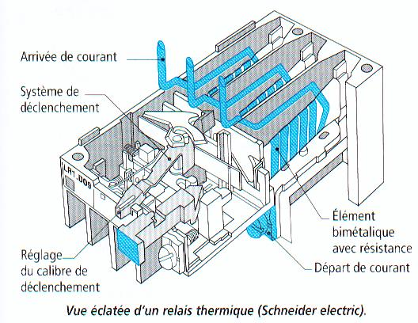**

**Il y a un bilame par conducteurs actifs ( 3 bilames ) qui contrôle le courant dans chaque phase.**

**La déformation des bilames doit être proportionnelle à la surcharge.**

**Il existe plusieurs modes de chauffage des bilames :**

**- chauffage direct : le courant du récepteur passe directement dans le bilame ;**

**- chauffage indirect : le courant passe dans une résistance qui chauffe le bilame .**

**Deux contacts auxiliaires sont disponibles :**

**- Un contact à fermeture pour signaler le défaut**

**- Un contact à ouverture pour déclencher le contacteur d'alimentation du récepteur**

**Remarque :**

**Après un défaut il faut appuyer sur le bouton de réarmement.**

**a) Compensation.**

**Le relais thermique est prévu pour fonctionner entre - 40 °C et + 60 °C.**

**Il existe un bilame supplémentaire qui compense la déformation parasite due à la température**

**ambiante.**

**Elle permet donc au relais thermique de déclencher toujours à la même valeur de l'intensité de**

**réglage.**

**b) Dispositif différentiel.**

**Chaque bilame se déforme en fonction du courant qu'elle contrôle.**

**Ce dispositif provoque le déclenchement du relais lorsque les trois courants qui traversent les**

**trois bilames sont différents.**

**Le déclenchement est d'autant plus rapide que la différence entre les courants, donc de déformation des bilames est grande.**

**V) CARACTERISTIQUES DE DECLENCHEMENT.**

**1) Courbes de déclenchement .**

**Ce sont des courbes représentant le temps de déclenchement en fonction du multiple de**

**l'intensité de réglage ( voir document 1 ).**

**L'intensité minimal de déclenchement est égale, en général, à 1.15 fois l'intensité de réglage.**

**Remarques :**

**- Bien sur, plus le courant de surcharge est grand, plus le temps de déclenchement est court.**

**Cette caractéristique permet des démarrages d'une durée d'au moins 7 secondes.**

**- La courbe à chaud montre que le relais thermique n'est pas adapté pour des cadences de**

**démarrages élevés.**

**2) Classe de déclenchement .**

Pour tenir compte du temps de démarrage des moteurs, on a défini trois classes de déclenchement ( classes 10, 20 et 30 ) dans lesquelles les plages du temps de déclenchement dépendent des temps de démarrage du moteur ( 10s, 20s et 30s ).

**Le document 1 montre les courbes d’une classe 10.**

**VI) CHOIX D'UN RELAIS THERMIQUE.**

**Le choix et le réglage du relais thermique se fait en fonction de :**

**- Le courant nominal du moteur**

**- La plage de réglage du relais thermique**

**- La classe de déclenchement en fonction du temps de démarrage**

**Le réglage du relais thermique se fait à la valeur du courant nominal du moteur.**

**Le relais thermique doit être associé obligatoirement à des fusibles de type aM car il ne supporte**

**pas les courts-circuits.**

**Le calibre des fusibles doit être compatible avec le relais thermique.**

**VII) CONCLUSION.**

**Le contact à ouverture du relais thermique est à insérer dans la partie commande.**

**Le relais thermique par lui même n'ouvrira jamais un circuit de puissance : c'est le rôle du**

**contacteur.**

**Surcharge:**

* + Une surcharge est une augmentation anormale du courant qui circule dans un circuit provoquée par une augmentation de la puissance absorbée.
  + Une surcharge provoque des échauffements dans les conducteurs, les moteurs…
  + Exemple de surcharges: blocage d ’un moteur asynchrone, trop de récepteurs raccordés sur une prise, grippage mécanique…
  + Conséquences d ’une surcharge : vieillissement prématuré des isolants ( donc risque de court-circuit à plus ou moins long terme ) ou encore INCENDIE !
  + Le RELAIS THERMIQUE permet de détecter et de signaler la présence d ’une surcharge!
* **Court-circuit:**
  + On appelle court-circuit le contact de 2 conducteurs actifs ( Phases ou neutre ).
  + Un court-circuit provoque une augmentation très importante du courant ( car R = 0 Ω ).
  + Il faut donc détecter ce courant et ouvrir le circuit en défaut très rapidement : c ’est le rôle des cartouches fusibles ou des disjoncteurs.